2025-2026-2.11增加学生查询过滤表单

1.增加过滤表单
在Trae工具发送命令：在学生列表页面增加一个查询过滤的表单，要求按学号、姓名、电话、性别进行查询，其中学号、姓名、电话可以按支持模糊查询，性别可以按下拉框选择。
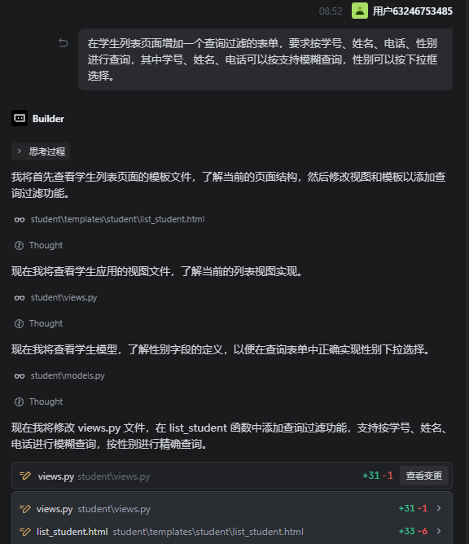
本次命令有两个文件发生改变，一个是views.py查询学生的视图函数，按查询条件下进行过滤。
def list_student(request):
# 获取查询参数
student_id = request.GET.get('student_id', '')
name = request.GET.get('name', '')
phone = request.GET.get('phone', '')
gender = request.GET.get('gender', '')
# 构建查询
students = Student.objects.all()
# 按学号、姓名、电话进行模糊查询
if student_id:
students = students.filter(student_id__icontains=student_id)
if name:
students = students.filter(name__icontains=name)
if phone:
students = students.filter(phone__icontains=phone)
# 按性别进行精确查询
if gender:
students = students.filter(gender=gender)
paginator = Paginator(students, 10)
page_number = request.GET.get('page')
page_obj = paginator.get_page(page_number)
# 传递查询参数给模板
context = {
'page_obj': page_obj,
'student_id': student_id,
'name': name,
'phone': phone,
'gender': gender
}
return render(request, 'student/list_student.html', context)
一个是列表页面，增加了查询表单。
<h1 class="text-center mb-4">学生列表</h1>
<!-- 查询表单 -->
<form method="get" class="mb-4">
<div class="row g-3">
<div class="col-md-3">
<label for="student_id" class="form-label">学号</label>
<input type="text" id="student_id" name="student_id" class="form-control" value="{{ student_id }}" placeholder="请输入学号">
</div>
<div class="col-md-3">
<label for="name" class="form-label">姓名</label>
<input type="text" id="name" name="name" class="form-control" value="{{ name }}" placeholder="请输入姓名">
</div>
<div class="col-md-3">
<label for="phone" class="form-label">电话</label>
<input type="text" id="phone" name="phone" class="form-control" value="{{ phone }}" placeholder="请输入电话">
</div>
<div class="col-md-3">
<label for="gender" class="form-label">性别</label>
<select id="gender" name="gender" class="form-select">
<option value="" {% if gender == '' %}selected{% endif %}>全部</option>
<option value="male" {% if gender == 'male' %}selected{% endif %}>男</option>
<option value="female" {% if gender == 'female' %}selected{% endif %}>女</option>
</select>
</div>
</div>
<div class="mt-3">
<button type="submit" class="btn btn-primary">查询</button>
<a href="{% url 'student:list_student' %}" class="btn btn-secondary">重置</a>
<a href="{% url 'student:add_student' %}" class="btn btn-success float-end">添加学生</a>
</div>
</form>

2.测试过滤功能
打开浏览器，输入网址http://localhost:8000/student/list/ 查看效果。

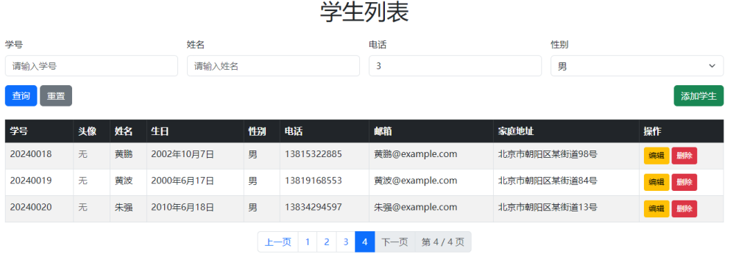

3.优化界面
在Trae工具发送命令：把添加学生按钮移到重置后面。
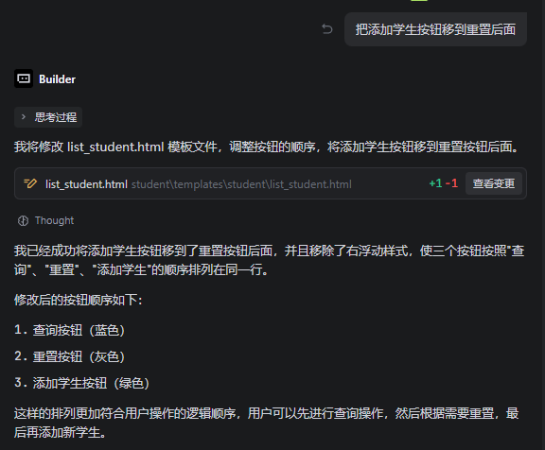
重新启动服务器，重新打开或者刷新http://localhost:8000/student/list/ 查看效果。
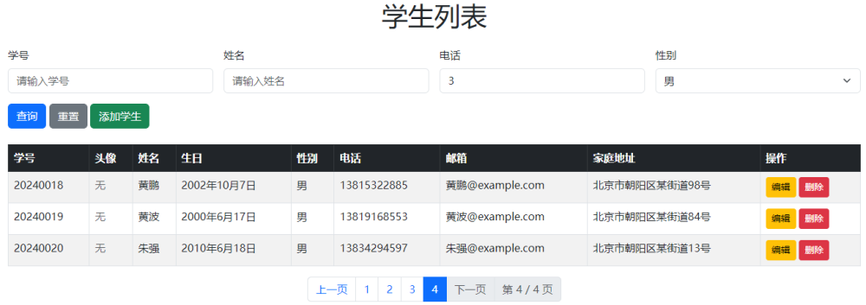

4.关闭服务器
在Trae工具发送命令：
